**课时作业**

1. 选择题
2. 周灭商以后，封黄帝后代于蓟，蓟城在今西城区广安门一带；封周王室贵族于燕，燕都在今房山区琉璃河镇。材料反映的政治制度是(　　)

A．禅让制                B．分封制                 C．郡县制                D．行省制

2．对比下面两幅历史地图，可以看出这一时期的历史发展特征是 （ ）

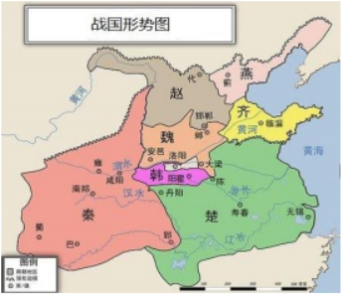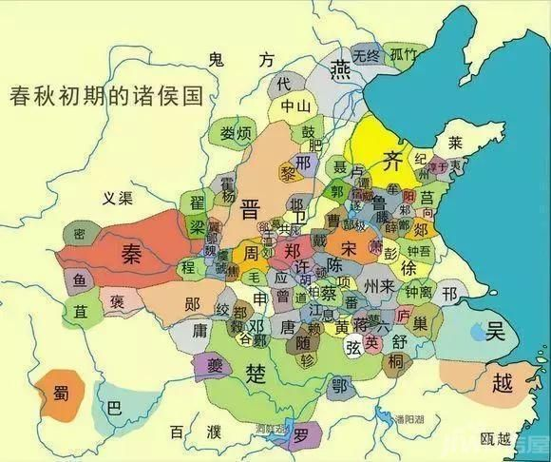

A．思想大繁荣 B．生产大发展

C．战乱中孕育统一 D．井田制遭到破坏

3．公元前 212 年，秦始皇下令修建从咸阳附近的军事重地直通北方九原的军事通道，全长700 多公里。据估计，骑兵部队三天三夜就可以从咸阳赶到九原。此举（ ）

A．加强了中央对北疆的控制 B．确立了对文武百官的监察制

C．建立了专制主义中央集权 D．结束了长期割据混战的局面

4. 一位历史学家说，秦始皇的残酷无道达到离奇的境界；可是他统一中国的工作，用长远的眼光设计，又用精到的手腕完成。以下史实能支持后一种观点的是（ ）

①实行郡县制 ②建造阿房宫 ③统一度量衡 ④修建骊山陵

Ａ．①② Ｂ．①③ Ｃ．②③ Ｄ．②④

5. 以下是汉武帝统治期间，采取的一系列措施，其共同作用是（ ）

|  |  |
| --- | --- |
| 设立刺史制度，把全国划分为13个州郡，每州部 | 实行盐铁官营、专卖；在全国范围内统一调配物资 |

A．强化君权神授思想 B.缓解皇族内部矛盾

C.扩大地方权力 D.巩固大一统

6.《汉书》记述：“汉家承秦之制，并立郡县，主有专己之威，臣无百年之柄。”下列属汉承秦制的有（ ）

①皇帝制度 ②分封制 ③郡县制 ④三省六部制

A.①② 　　　　　　B.③④ C.①③ 　　　　　　　　　　D.①④

7．与以下示意图中①相关的史实是（ ）

A．北魏改革，民族交融

五代十国

①

隋朝

北朝

B．定都建康，开发江南

C．开凿运河，创立科举

南朝

D．贞观之治，开元盛世

8．以下示意图呈现了中国古代某一阶段的政权更替与相关的史实是（ ）

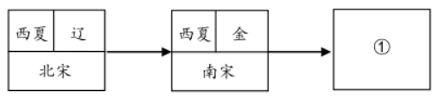

A．陈桥兵变，杯酒释兵权 B．岳飞抗金，经济重心南移

C．灭辽和北宋，迁都中都 D．统一全国，建立行省制度

9．对以下大事年表解读正确的是（ ）

|  |  |  |  |  |  |  |  |
| --- | --- | --- | --- | --- | --- | --- | --- |
| 960年 | 1005年 | 1038年 | 1044年 | 1125年 | 1127年 | 1140年 | 1141年 |
| 北宋建立 | 宋辽订立澶渊之盟 | 西夏建立 | 宋夏达成和议 | 金灭辽 | 金灭北宋 | 南宋取得郾城大捷 | 南宋与金签订和约 |

A．各民族政权始终处于战争状态 B．北宋政权存在不超过一百年

C．辽与南宋维持相对和平的局面 D．各民族政权并立与力量消长

10．在对下图的判断中，同学甲和乙发生分歧。乙错误地以为是“清朝”疆域图，被同学甲纠正为“元朝”疆域图。同学甲的判断依据包括（ ）  
①元朝实行行省制度

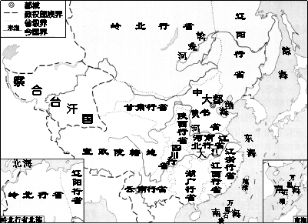

②回族在元朝形成  
③元朝设宣政院管辖西藏地区  
④大都是元朝都城  
A.①②③ B.②③④  
C.①③④ D.①②④

11．右图文物可用于研究（ ）

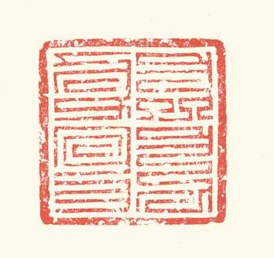

A．元朝海外贸易的发展 B．祖国西北边疆的平定

C．西藏地区与中央政府的关系 D．清朝统一多民族国家的巩固

宣政院印

12．下列图示反映了中国古代王朝行政机构设置的主要情况，按其设置的时间先后排序，正确的是( )

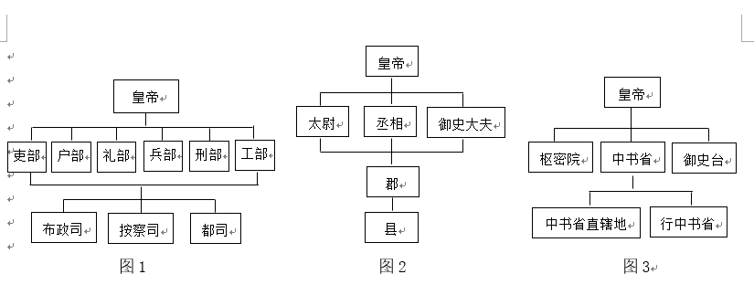

A．图1、图2、图3 　　　　 　　 B．图2、图3、图1

C．图3、图2、图1 　　　　　　D．图2、图1、图3

13．康熙皇帝在台湾设置一府三县，隶属福建省；又设台湾巡道一员、总兵官一员、副将二 员、兵八千镇守。这些措施（ ）

①抵御了倭寇对沿海地区的侵扰 ②打败了荷兰殖民者收复了台湾

③加强了中央政府对台湾的管辖 ④进一步巩固了祖国的东南海疆

A .①② B. ③④ C. ②③ D. ①④

14．顺治皇帝册封五世达赖与乾隆皇帝平定大小和卓叛乱的共同作用是（ ）

A.加强了对西藏地区管理 　　　　　　　B．巩固了统一多民族国家

C.增进了与外国友好往来 　　　　　　　D．安定了我国的西北边疆

15．我国疆域版图是在漫长的历史演进中形成的。观察下面四幅疆域图，为中国古代历史的发展概括一个最恰当的主题（ ）

|  |  |  |  |
| --- | --- | --- | --- |
|  |  |  |  |
| 秦朝疆域图 | 西汉疆域图 | 明朝疆域图 | 清朝疆域图 |

A．集权统治面临危机 B．友好交往成为民族关系的主流

C．中外交往不断扩大 D．统一多民族国家的建立、巩固与发展

二、材料分析题

1. 在漫长历史进程中，我国各族人民密切交往，休戚与共，形成中华民族多元一体的格局。

材料一

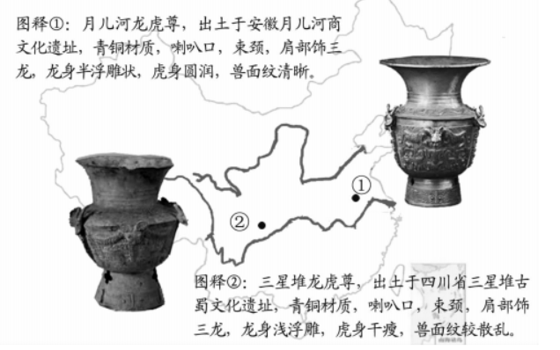

学者观点

中华民族是多区系文化交汇、撞击、相互影响作用的结果……

——摘编自苏秉琦《迎接中国考古学的新世纪》

（1）材料一中 ①②的史料类型是：__________（1分。填写序号）运用材料一中的史料，说明学者的观点。（1分）

A. 文献史料 B.实物史料 C.口述史料

材科二 (太和十八年)，革衣服之制……十九年六月已亥，诏不得以北俗语言于朝廷……丙辰，诏迁都之民，死葬河南，不得还北………九月庚午，六宫及文武尽迁洛阳。

　　　　　　　　　　　　　　　　　　　　　　　　　　　　——摘自《魏书》

(2)依据材料二，概括此次改革的内容。(3分)结合所学，分析此次改革的作用。(2分)

材料三 对于宋朝来说，榷场贸易更重要的考量是减少边境的威胁。天圣四年七月，就

有中书上书称，榷场的设立不是独利的贸易，而是要南北往来。宋朝向金输出香药、茶叶、棉花、犀角、象牙、书籍、外洋舶货。金朝出口北珠、毛皮、人参、银等。作为两国的贸易窗ロ，即便是在交战时期，双方的主要榷场仍没有关闭。两国之间的交流脉络得到了延续。

——摘编自《宋代边境线上的“榷场”贸易》

(3)依据材料三，分析宋代榷场的作用。(2分)

材料四 某同学依据历史学者刘宗绪教授的观点，将中原王朝和周边民族关系的发展模式制成下表。

|  |  |  |
| --- | --- | --- |
| 序号 | 发展模式 | 典型阶段 |
| 第一种 | 中原政权覆灭，各边疆地区少数民族进入中原，基本上会出现混乱局面。但在混乱中，各民族却相互融合。 | 南北朝时期 |
| 第二种 | 边疆民族的强大导致与中原王朝势均力敌，于是各民族政权之间呈现相互并立之势，形成割据分裂局面。但在割据中，有统一的愿望、因素和趋势。 | 两宋时期 |
| 第三种 | 统一的中原王朝非常强大，各边疆民族以中原民族和地区为中心相互交往，直至融入中原民族，呈现统一局面下的民族大融合状况 | __①__时期 |

（4）依据材料四并结合所学，填写①处内容并说明理由。（3分）

1. 治国之策的传承与创新促进统一多民族国家的发展。

材料一　在中国长达数千年的历史中，曾有过三次从根本上改变了中国政治和社会结构的大变革：第一次发生在公元前221年，它结束了领主封建制……公元前207年，也就是秦始皇去世才四年，秦王朝就覆灭了。不过，尽管秦朝的统治是如此的短命，它却给中国留下了深刻而持久的烙印。

——斯塔夫里阿诺斯《全球通史》

（1）阅读材料一并结合所学，说出作者所述“第一次变革”指什么？（2分）请用史实说明秦朝给中国留下“深刻而持久的烙印”。（2分）

材料二　西汉初，朝廷对地方的控制很弱，统治者奉行“无为而治”的政策，诸子百家的学说在社会上很流行，诸侯王门下聚集许多宾客，常常批评皇帝的政策。汉武帝时，“府库并虚”，富商大贾们“财或累万金，而不佐公家之急”。甚至“因其富厚，交通（勾结）王侯”。

——白寿彝《中国通史》

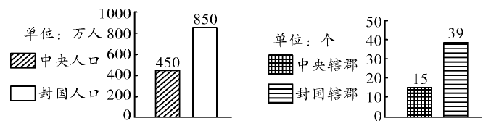

西汉初期中央和封国力量对比

（2）依据材料二的图文材料，概括西汉前期存在的社会问题。（两个方面，2分）结合所学，例举汉武帝的解决措施及其影响。（2分）

材料三　 天子重英豪，文章教尔曹；万般皆下品，惟有读书高。少小须勤学，文章可立身；满朝朱紫贵，尽是读书人。——宋代《神童诗》

做人莫做军，做铁莫做针。——宋代谚语

（3）读材料三的两则内容，归纳北宋的社会观念与怎样的治国之策有关？（1分）结合所学和自己的理解，谈谈你对这一政策的认识。（2分）